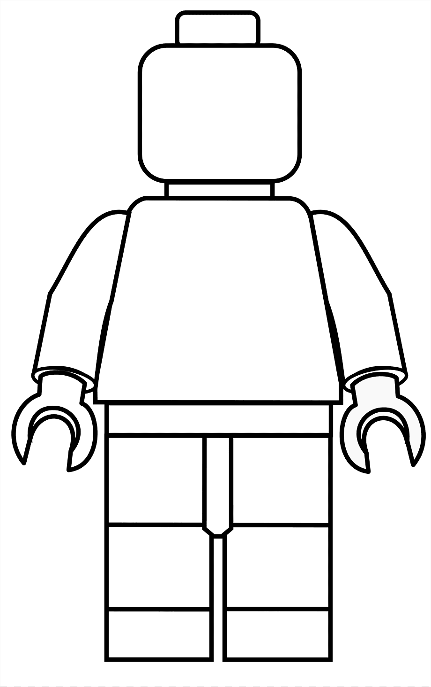

ハロー！　　　マイ　　ネーム　　イズ

**Hello! My name is**



ハロー！　　　マイ　　ネーム　　イズ

**Hello! My name is**